编译原理实验报告——词法分析与语法分析
2022113573 2203101
一、前言
本次实验为“词法分析与语法分析”，通过编写Flex代码（scanner.l）、Bison代码（parser.y）以及一些C程序（parse_tree.c/h、main.c），实现了一个简单的支持C—语言的词法分析器和语法分析器程序。
该程序以C—源代码（.cmm）文件为输入，对其进行词法分析及语法分析。若分析中出现错误，则会在标准输出中打印错误类型、错误行号以及错误描述信息；若分析成功，则会在标准输出中打印出语法分析后得到的语法分析树，具体输出格式符合实验指导书中的描述。
接下来简要介绍本人所实现的功能：
二、语法树数据结构
首先先介绍以下本人实现的语法分析树的数据结构设计。相关代码位于src/tree/parse_tree.h及src/tree/parse_tree.c之中。核心数据结构为struct pt_node，该结构体定义了语法分析树中会用到的所有信息，通过其成员变量is_token来表示该分析树节点对应的是终结符还是非终结符。若为终结符，记录是哪一个终结符，以及其对应的属性值（如果有的话）；若为非终结符，记录是哪一个非终结符，对应语法单元的行号，以及指向其各个子节点的指针（对应产生式的右部）
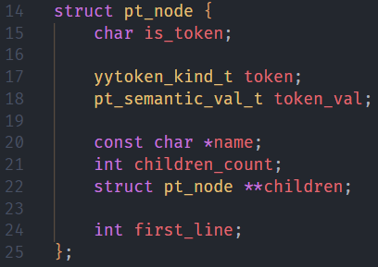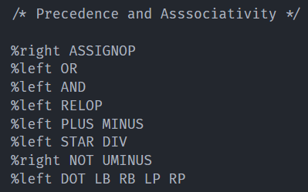
图1 pt_node的定义 图5 定义运算符结合性与优先级

此外，还定义了三个实用函数make_pt_token、make_pt_token_val与make_pt_node。前两个函数用于新建终结符对应的分析树节点，最后一个用于新建非终结符对应的分析树节点。最后一个函数值得一提，其函数原型为：
图2 一实用函数的原型

第一个形参指定非终结符的名字（产生式左部），第二个形参指定语法单元的行号，第三个形参指定该节点的子节点数量（即产生式右部的长度），最后通过变长实参的形式传入其子节点的指针。
该函数使用起来是十分方便的，不用为每种长度的产生式单独定义一个函数。以产生式“ExtDef →Specifier ExtDecList SEMI”为例，书写“$$ = make_pt_node("ExtDef", @1.first_line, 3, $1, $2, $3);”即可；对于产生式“Stmt → IF LP Exp RP Stmt ELSE Stmt”为例，书写“$$ = make_pt_node("Stmt", @1.first_line, 7, $1, $2, $3, $4, $5, $6, $7);”；而对于产生式“StmtList → ε”，书写“$$ = make_pt_node("StmtList", -1, 0);”（这里first_line对应的实参值-1无实际意义，仅占位）。
三、词法分析
接下来介绍词法分析部分。词法分析相关代码十分简单，只需要将C—语言文法中使用的词法单元（Token）进行罗列即可。对于标识符、整数及浮点数的识别，需要我们编写相应的正则表达式，如标识符为不以数字开头的字母数组串，即“[a-zA-Z_][0-9a-zA-Z_]*”；十进制整数为“0|[1-9][0-9]*”（这里我们不考虑int的范围）；而浮点数，由于本人实现的是带指数识别的浮点数，其表达式展开为“([0-9]*\.?[0-9]+|[0-9]+\.)([eE][+-]?[0-9]+)|([0-9]*\.[0-9]+|[0-9]+\.)”，前半部分为带指数的浮点数，后半部分为不带指数的浮点数。而对于其他的Token，直接书写其本身（作为正则表达式）即可。
当识别到对应的Token时，构建一棵语法分析树的终结符节点（即使用make_pt_token和make_pt_token_val函数），将该节点指针通过yylval全局变量传递给语法分析器，最后我们返回该终结符的枚举值至语法分析器（枚举定义由Bison自动生成，于build/parser.h中）。
语法单元的位置通过yylloc全局变量进行管理。通过定义YY_USER_ACTION宏（每识别一个词法单元后都会执行），以及在识别换行符‘\n’时对列号复位，进行对yylloc的更新。而行号通过Flex自动维护的yylineno全局变量获取。
需要注意的是，Flex中书写的各个正则表达式之间是有优先级的（于文件的越前面，其优先级越高），所以我们需要将各关键字的正则表达式（如“int”、“struct”）写在标识符的正则表达式（即 [a-zA-Z_][a-zA-Z0-9_]* ）之前，以免将关键字识别为标识符。
由于我们需要处理未知的字符，该字符我们用正则表达式“.”来识别，那么该表达式就应该写在所有的正则表达式之后（文件结尾），作为优先级最低的规则，兜底处理所有未知字符。这里，本人还将非法标识符的检测提前至了词法分析阶段，所以还写了一些表达式以识别错误情况，具体详见代码。
此外，本人还实现了对8进制整型字面量、16进制整型字面量和含指数的浮点字面量的识别和错误处理，以及对行注释和块注释的处理，具体可见实现代码，只是在一般的要求之上添加了几个正则表达式罢了。
四、语法分析
然后就是我们的语法分析部分，这部分我们需要做的事情也不多，只需将C—文法中的产生式进行罗列即可，在对应的产生式进行归约时，调用make_pt_node函数进行语法分析树的建立。
图3 一个产生式书写及其分析树建立的例子

当归约至Program这个开始符号时，表明我们的语法树建立完毕，将建立的语法树通过全局变量取出备用。
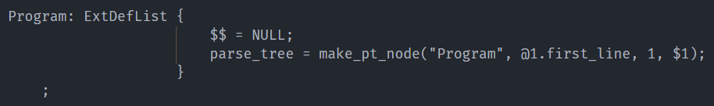
图4 分析出口

以下为几个需要注意的地方：首先，实验提供的C—文法是一个二义性文法，我们需要进行消歧处理。对于Exp相关产生式中的二义性，我们可以通过对运算符的优先级（越往下优先级越高）和结合性进行定义来消除（如图5）。而关于if else中的二义性，由于C语言规定else会和与其最近的那个if进行关联，于是我们就可以提高包含else的那个产生式的优先级（实现为降低不含else的那个产生式的优先级）（如图6），使得出现歧义时进行移入而不是规约。
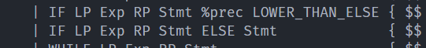
图6 if else 语句中的二义性解决

其次，实验要求能够检查出输入文件中潜在的多个错误，这就要求我们不能一遇到语法错误就停止分析，而是需要进行错误恢复。这在Bison中是通过书写含有error的产生式来实现的。error产生式的书写算是这个实验的一个难点，其书写的方法在课程PPT中已有介绍，这里不在赘述。本人添加的error产生式也不是一次性写完的，大致分析过程为：写一段含错的C—代码进行分析→使用Bison的调试功能，查看分析器移入、规约的过程，进而查看error产生的位置→根据error产生的上下文，确定error产生式的书写→直到对大多数错误（即实验中要求的）都能正确处理即可。简单描述一下能够处理的几种语法错误（在实验要求之内，即一行只出现至多一个错误）：表达式书写错误，分号过多/过少，需要书写表达式的位置没有书写表达式（如return;），函数定义没有函数体（即不支持函数声明）等。
对于错误恢复，本人采用的是Bison的默认行为，即：识别error后，弹符号栈直到error可以移入，移入error，丢弃输入符号直到输入符号可以移入（即再同步），若error之后能成功移入三个符号，则继续正常的语法分析，否则重新弹符号栈。
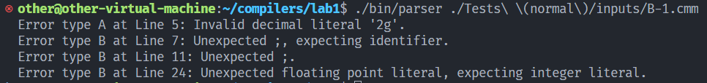
图7 对多处错误检测的支持

最后，在错误处理的过程中，会对状态栈进行弹出处理（直至能够移入error），但这时，处于状态栈中的符号已经被关联上了对应的语法分析树，如果不做处理直接弹出的话就会造成内存泄漏。我们可以通过Bison提供的 %destructor 声明来解决该问题。其意为，当错误处理弹出状态时，对该弹出状态中关联的资源进行回收，具体怎么回收由程序员自己定义。这里我们通过自己编写的free_pt函数，对弹出的分析树进行释放，避免内存泄漏。
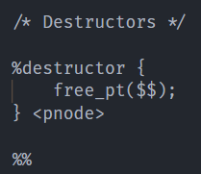
图8 错误处理时提供的析构器
五、编译方式
最后说明一下程序的编译方式。本人已提供Makefile，直接make（或make all）即可，必要时可通过make clean清空编译的中间结果。
简要描述编译过程：首先使用bison进行语法分析器（生成于build/parser.c）以及终结符枚举定义（生成于build/parser.h）的生成，然后使用flex进行词法分析器的生成（生成于build/scanner.c），最后通过gcc进行编译输出可执行文件。bison与flex的执行顺序无要求，谁先谁后都无所谓。
六、编译环境
本人的编译环境为：
gcc (Ubuntu 11.4.0-1ubuntu1~22.04) 11.4.0
flex 2.6.4
bison (GNU Bison) 3.8.2
七、测试
此外，本人提供了自动化测试脚本（test_parser）以进行批量测试。TEST_DIR填写测试源文件（*.cmm）所在目录，EXPECT_DIR填写参考语法树文件（*.exp）所在目录。当源文件分析出错误时，会直接将错误打印与标准输出以供参考；若无错误，会尝试将输出的语法树与参考文件进行对比（使用diff命令），只输出与参考不同的位置（当参考文件存在）或打印整颗程序输出的语法树（当参考文件不存在）。
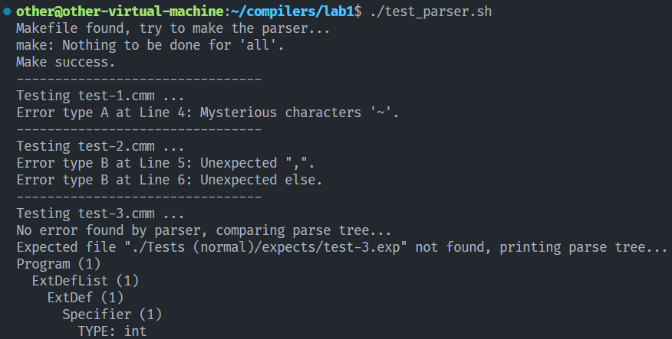
图9 自动化测试输出展示

